top-7-investmentmärkte Q1/2024
Den Blick in die Zukunft gerichtet

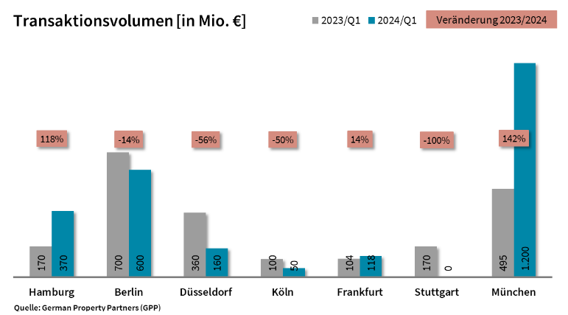
03. April 2024, Hamburg. Die gute Nachricht: Im 1. Quartal 2024 kletterte das Transaktionsvolumen für gewerbliche Immobilieninvestments an den deutschen Top-7-Standorten um 19 % verglichen mit dem Vorjahreszeitraum. Die Veräußerungen summierten sich auf 2,50 Mrd. €.

Die schlechte Nachricht: Das Top-7-Verkaufsvolumen vor einem Jahr (2,10 Mrd. €) war nach 2009 (1,66 Mrd. €) das zweitniedrigste Ergebnis am Ende eines 1. Quartals. Daher handelt es sich bei der aktuellen Steigerung weniger um eine nachhaltige Marktbelebung als um ein rechnerisches Plus. Dies ergaben Analysen von German Property Partners (GPP).

„An allen Top-7-Standorten fanden zwischen Januar und März nur wenige Verkäufe statt. Entsprechend verhalten war die Stimmung“, ordnet GPP-Sprecher Björn Holzwarth ein.

- Die Top-7-Märkte starteten extrem unterschiedlich ins Jahr 2024: Während in Stuttgart erstmals kein einziger Verkauf stattfand, katapultierten zwei Großabschlüsse das Verkaufs-volumen in München um 142 % in die Höhe. Sie standen für 80 % des Münchner Ergebnisses.
- Mit einem TAV-Anteil von 15 % (1Q23: 40 %) machten internationale Investoren einen Bogen um die Top-7-Standorte. In Düsseldorf, Frankfurt, Stuttgart und München blieben Käufer aus dem Ausland gänzlich aus. Allerdings beobachten Internationale den deutschen Markt hinsichtlich sich bietender Chance sehr genau.
- Der größte TAV-Anteil mit 49 % entfiel auf Mischnutzungen – aufgrund der zwei Großabschlüsse in München – vor Büro- (18 %) und Industrie- und Logistikimmobilien (13 %). Diese Assetklasse erfuhr mit +509 % auch den größten Zuwachs.

Holzwarth: „Auch bei Büros gibt es wieder mehr Aktivitäten. Eigenkapitalstarken Käufern bietet der Markt aktuell sehr gute Opportunitäten. Die Spitzenrenditen von Büros sowie Industrie- und Logistikimmobilien haben sich deutlich angenähert, wobei ihre Aussagekraft aufgrund der geringen Transaktionszahlen weiterhin sehr eingeschränkt ist. Angesichts der sinkenden Inflation und einer möglichen Leitzinssenkung werden wieder mehr Gespräche geführt und verschiedene Ansätze geprüft. Das deutet auf eine moderate Marktbelebung im weiteren Jahresverlauf hin.“

Zu dem Gewerbeimmobiliennetzwerk gehören Grossmann & Berger Immobilien, Anteon Immobilien, GREIF & CONTZEN Immobilien, blackolive und E & G Immobilien.

Top-7-Standorte | 1. Quartal 2024
 | HAM | BER | DUS | CGN | FFM | STU | MUC | TOP-7
TAV  in Mio. € | 370 | 600 | 160 | 50 | 118 | 0 | 1.200 | 2,498
Veränderung  ggü. Vorjahr in % | 118 | -14 | -56 | -50 | 14 | -100 | 142 | 19
Spitzenrendite* Büro in % | 4,50 | 4,40 | 4,40 | 4,40 | 4,60 | 4,60 | 4,40 | 4,47
ggü. Vorjahr  in %-Pkt. | 1,00 | 0,65 | 0,80 | 0,90 | 0,75 | 1,00 | 0,90 | 0,86
Spitzenrendite* Logistik in % | 4,50 | 4,40 | 4,50 | 4,40 | 4,50 | 4,50 | 4,40 | 4,46
ggü. Vorjahr  in %-Pkt. | 0,30 | 0,60 | 0,40 | 0,40 | 0,60 | 0,00 | -0,10 | 0,31
Stärkste  Assetklasse | Industrie & Logistik | Einzel-handel | Industrie & Logistik | Industrie & Logistik | Büro | - | Misch-nutzung | Misch-nutzung
Stärkste  Assetklasse in % | 44 | 41 | 47 | 54 | 72 | - | 96 | 49
* Nettoanfangsrendite. Quelle: German Property Partners (GPP)

Größte bekannte Abschlüsse | Top-7-Standorte | 1. Quartal 2024
Stadt | Projekt/Objekt | Käufer | Verkäufer | KP*  (ca. Mio. €)
MUC | „Fünf Höfe“,  Theatinerstraße 8 | Athos Family Office | Union Investment | 715
MUC | Maximilianstraße 12-14 | Commerz Real | Centrum | 250
MUC | „Romy“,  Rosenstraße 8 | Concept Real | Signa Prime Selection | 85
BER | „Karstadt“-Anteilsverkauf, Müllerstraße 25 | Versicherungskammer Bayern | Signa Development | 80
HAM | Dornbusch 2-4 | Montano Real Estate | Ofi Invest Real Estate | 37
FFM | „LEIQ“, Nordring 144,  Goethering 60 + 66, Offenbach | HT Top 8 Invest | Adolf Lupp, HT Invest | vertraulich
HAM | „Freudenberger-Areal“,  Seevestraße 1 | Freie und Hansestadt Hamburg | Gateway Real Estate | vertraulich
HAM | „Atrium-Office“,  Glockengießerwall 21/22 | Cells Group für Staatsfonds Kuwait | Savills IM | vertraulich
*Die aufgeführten Kaufpreise basieren auf öffentlich verfügbaren Angaben; wo solche fehlen, sind die Kaufpreise geschätzt. Quelle: German Property Partners (GPP)

ÜBER GERMAN PROPERTY PARTNERS
German Property Partners (GPP) ist ein deutschlandweites Netzwerk lokal führender Gewerbe-Immobiliendienstleister. Hierzu gehören Grossmann & Berger immobilien, Anteon Immobilien, GREIF & CONTZEN Immobilien, blackolive und E & G immobilien. Es zeichnet sich durch tiefe Marktkenntnisse vor Ort, langjährig für die Partnerunternehmen tätige Immobilienberater und das persönliche Engagement der Gesellschafter und Geschäftsführer aus.

Das Netzwerk verfügt in den Top-7-Städten Hamburg, Berlin, Düsseldorf, Köln|Bonn, Frankfurt, Stuttgart und München über eigene Standorte und bietet Dienstleistungen in den Bereichen Immobilien-Investments, gewerbliche Vermietung, unternehmerisches Immobilienmanagement (CREM), Immobilienbewertung und Research an. Bank-, Finanzierungs- und Verwaltungs-Dienstleistungen runden das Leistungsspektrum ab.

Aktuell sind mehr als 420 Immobilienspezialisten für das Netzwerk tätig. 2022 vermittelte GPP deutschlandweit rund 580.000 m² Gewerbefläche und betreute ein Transaktionsvolumen in Höhe von rund 1,5 Mrd. €.

www.germanpropertypartners.de

Die Datenschutzerklärung von German Property Partners finden Sie auf der GPP-Website: www.germanpropertypartners.de/datenschutz. Wenn Sie künftig keine Informationen der GPP-Pressestelle mehr erhalten möchten, senden Sie bitte eine E-Mail an presse@germanpropertypartners.de mit dem Betreff „Abmeldung aus Presseverteiler“.

